杭州师范大学研究生招生办公室

地址：杭州市仓前街道海曙路58号 电话：(0571)28865143 邮编：311121━━━━━━━━━━━━━━━━━━━━━━━━━━━━━━━━━━

复试通知书

考生：

根据你的初试成绩，经研究决定同意你来我校参加复试。请你于2016年4月 6 日 上 午 9:00 ～ 11：30 到浙江音乐学院 行政 楼 412 室报到，并进行考生资格审查（详情请见附件1）。不参加复试的考生取消录取资格。复试日程表见附件2，如有变动，报到时再另行通知。

要 求：1、带身份证、准考证；
2、带一张一寸半身正面免冠彩色照片（体检表上用）；
3、应届本科毕业考生请带上注册完整的学生证，教育部学籍在线验证报告；
4、往届本科毕业考生请带上大学本科毕业证书、学士学位证书原件和一份复印件、教育部本科学历证书电子注册备案表打印件或学历认证报告复印件一份；国外学历考生提供教育部留学服务中心的学历认证报告。
5、同等学力考生请带上大专毕业证书原件和一份复印件、同等学力证明(进修本科成绩单原件和复印件)、教育部专科/本科学历证书电子注册备案表打印件或学历认证报告复印件一份；
学历证书电子注册备案表等教育部认证材料，由本人进行学历在线验证：登录中国高等教育学生信息网（简称学信网，http://www.chsi.com.cn/），进入“学信档案”在线申请学历验证，可获得上述备案表。无法通过在线验证获得备案表的，须提供学历认证报告（进入“学信档案”的“学历认证”栏，根据页面上的“申请办法 申请表下载 报告样式 教育部学历认证中心 代理机构”等提示，自行申请认证，最后须拿到认证报告）。

参加复试时凭身份证、准考证入场。

体检可进食（清淡饮食，免过量）。体检地点详见附件3，体检费每人60元（请自备零钱，恕不找零），由体检医院当天收缴，考生要求在复试规定日程里根据体检须知中的体检时间自由选择时间完成体检。体检须知和到体检点的公交线路请见附件3。浙大玉泉校区仅下午提供体检，紫金港校区全天提供体检，双休日全部不提供体检。
外地考生的差旅费和食宿自理，我院的乘车路线见附件4，请考生自行前来。
请各位考生准时参加复试和体检。

杭州师范大学研究生招生办公室
2016年3月 22日
附件1：考生资格审查说明

报考我校2016年硕士研究生考生资格审查有关说明

2016年 4 月 6日上午进行考生资格审查。
资格审查地点：浙江音乐学院 行政 楼 412 室

1、应届本科毕业生：出示注册完整的学生证、身份证、准考证；
2、往届本科毕业生：出示本科毕业证书原件、学士学位证书原件、身份证、准考证，并交一份本科毕业证书、学士学位证书复印件，教育部本科学历证书电子注册备案表打印件或学历认证报告复印件一份；
3、同等学力考生：出示专科毕业证书原件（2014年8月31日前毕业）、进修本科课程成绩单、身份证、准考证，并交一份专科毕业证书复印件、进修本科课程成绩单复印件、教育部专科学历证书电子注册备案表打印件或学历认证报告复印件一份；
4、退役大学生计划考生：出示注册完整的学生证、身份证、准考证、入伍批准书、退出现役证。

浙江音乐学院研究生处

2016年3月22日

附件2：复试日程安排

浙江音乐学院2016年硕士研究生入学考试复试日程安排

4月6——8日进行研究生复试全部内容。
备注：①声乐、器乐专业考生自备钢琴或其他乐器伴奏（伴奏不得为伴奏带或CD）。
②详细复试安排表，请以4月6日报到当天学院通知的为准。

浙江音乐学院研究生处
2016年3月22日

附件3：体检须知和体检医院乘车路线

体检须知和体检医院乘车路线

承办医院：浙江大学校医院
体检地点：体检安排两个体检点，请考生按各体检点要求就近选择

一、浙江大学（玉泉）校医院
1、考生自行到浙江大学（玉泉校区）校医院体检。浙江大学（玉泉校区）校医院交通路线：公交车15、Y13、17、49、K73、K79、K83、K89、K92、102、118、149、K193、K194、306、346、349、367、K506、816 、B支2路到古荡；公交车21、101、189路到西湖体育馆或玉古路口，进浙江大学（玉泉校区）后门到浙大校医院体检中心，医院体检时间下午1:30-4:30。
2、请您于体检前到体检中心领取体检表，体检费60元，考生自备零钱。
3、双休日不工作。

二、浙江大学（紫金港）校医院
1、考生自行到浙江大学（紫金港校区）校医院体检。浙江大学（紫金港校区）校医院交通路线：公交10、74、89、93、97、129、132均可到达。医院体检时间上午8:30-11:00，下午1:30-4:30。
2、请您于体检前到防保科领取体检表，体检费60元，考生自备零钱。
3、双休日不工作。

为了科学地完成体检，请您务必配合做好以下事项：
1、请考生体检时携带身份证。
2、体检前注意休息，避免熬夜，避免剧烈运动和服用对肝、肾有损害的药物。
3、抽血前不必禁食，抽血后请在穿刺部位按压5分种。
4、拍胸片前请先登记。上衣勿带金属、塑料亮片等饰物。怀孕者请告知不能做此项检查。
5、体检时注意安全，避免携带贵重物品，防止遗失。
6、体检结束，请将体检表交回领表处。
7、如有特殊要求及咨询，可与医院体检中心联系，电话：87952731或87951619（玉泉）88206010（紫金港）

浙江大学校医院
附件4：外地考生来我校乘车路线

外地考生来杭后到浙江音乐学院乘车线路介绍
公交514A路、514B路、189路到浙江音乐学院（南门）站下车。
杭州城站火车站：公交189路到浙江音乐学院（南门）站下车。
杭州火车东站：乘坐地铁1号线到龙翔桥站下车步行至菩提寺路口乘514A路、514B路到浙江音乐学院（南门）站下车。
汽车南站：公交39路至大诸桥换乘站转乘公交189路到浙江音乐学院（南门）站下车。
汽车西站：公交102到一公园站下车转乘公交514A路、514B路到浙江音乐学院（南门）站下车。
汽车北站：公交188路（电车）至延安路湖滨站下车步行至一公园转乘公交514A路、514B路到浙江音乐学院（南门）站下车。
机场：机场大巴至城站火车站，转乘公交189路到浙江音乐学院（南门）站下车。

浙江音乐学院研究生处

2016年3月22日
附件5：学院宾馆联系方式

浙江音乐学院国际交流中心
订房电话：0571-87789558
校园引导图
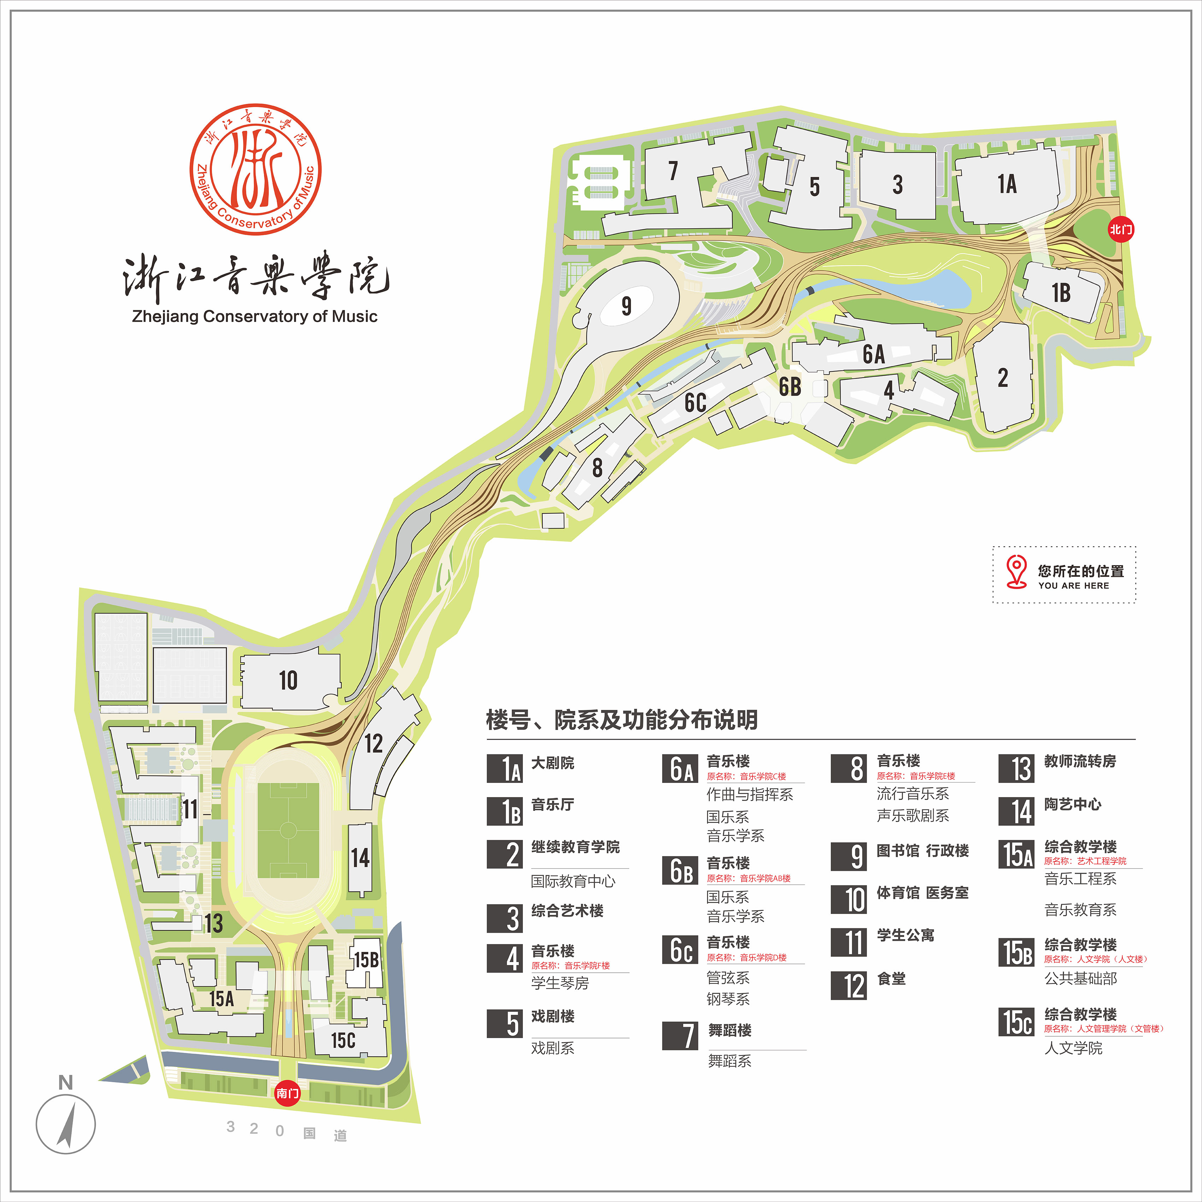浙江音乐学院研究生处

2016年3月22日

